Tin học 5 Kết nối bài 6: Định dạng kí tự và bồ trí hình ảnh trong văn bản
Bài tập 1 (trang 24): Chọn phương án đúng nhất.
A. Định dạng kí tự là định dạng cỡ chữ và màu chữ.
B. Định dạng kí tự là định dạng cỡ chữ, phông chữ và màu chữ.
C. Định dạng kí tự là định dạng cỡ chữ, phông chữ, kiểu chữ và màu chữ.
D. Định dạng kí tự là định dạng kiểu chữ đậm, chữ nghiêng, chữ gạch chân.
Bài giải chi tiết:
Đáp án đúng là: C
Định dạng ký tự bao gồm các yếu tố sau:
Cỡ chữ: Kích thước chữ (lớn, nhỏ).
Phông chữ: Kiểu chữ (Arial, Times New Roman, v.v.).
Kiểu chữ: Chữ đậm, nghiêng, hoặc gạch chân để nhấn mạnh.
Màu chữ: Màu sắc của chữ (đen, đỏ, xanh, v.v.).
Bài tập 2 (trang 24): Điền từ thích hợp vào ô trống để mô tả các công cụ định dạng kí tự trong hình sau:
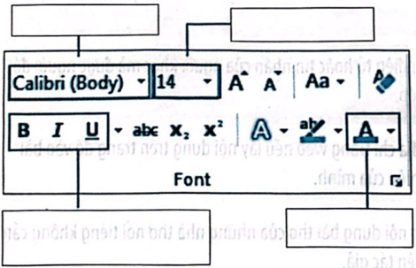
Bài giải chi tiết:
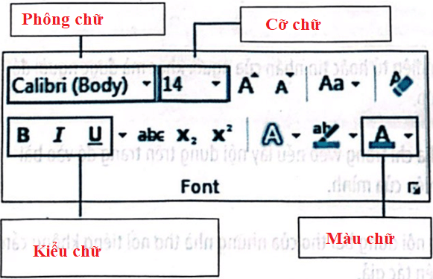
Bài tập 3 (trang 24): Hãy điền các cụm từ kiểu chữ, phông chữ, kí tự, đẹp hơn vào chỗ chấm cho đúng.
a) Định dạng .............. giúp em trình bày văn bản đẹp hơn, dễ đọc và dễ ghi nhớ.
b) Định dạng kí tự (............., .............. , cỡ chữ, màu chữ,...) giúp em trình bày văn bản đẹp hơn, dễ đọc và dễ ghi nhớ.
c) Định dạng kí tự trong văn bản giúp em trình bày văn bản ........
Bài giải chi tiết:
a) Định dạng kí tự giúp em trình bày văn bản đẹp hơn, dễ đọc và dễ ghi nhớ.
b) Định dạng kí tự (phông chữ, kiểu chữ, cỡ chữ, màu chữ,...) giúp em trình bày văn bản đẹp hơn, dễ đọc và dễ ghi nhớ.
c) Định dạng kí tự trong văn bản giúp em trình bày văn bản đẹp hơn.
Bài tập 4 (trang 25): Quan sát chữ ban đầu và chữ đã định dạng rồi đánh dấu ✓ vào các định dạng đã được sử dụng cho chữ.
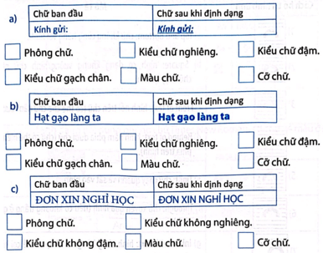
Bài giải chi tiết:
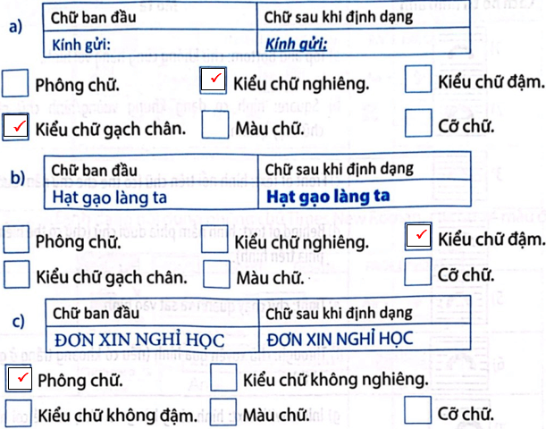
Chú ý: Các em quan sát thêm màu chữ để kiểm tra xem có thay đổi màu chữ không

